2017-12-14 16:07經濟日報 記者陳慶徽╱即時報導
地政士法初審 內政部承諾下會期提完整草案
立法院內政委員會今（14）日初審「地政士法修正草案」，針對實價登錄中的登錄義務歸屬有初步共識，但由於內政部表示要回去再通盤研議，最終僅通過綠委洪宗熠的附帶決議，要求行政院於三個月內針對與實價登錄相關的地政三法進行檢討，並於立院下會期時提出修正草案送立院審議。
地政三法包含《地政士法》、《平均地權條例》與《不動產經紀業管理條例》等三項法案。
洪宗熠談到，現今不動產交易法令繁雜，而地政士最重要的功能就是協助民眾辦理有關土地稅務或是土地爭議的事項，但由於現行制度讓地政士承擔登錄義務，造成權利人如果未如實告知卻導致地政士受罰的弊端。
因此，他提案修正地政士法，要求申報登錄義務回歸權利當事人，使當事人得有擬自行申報或委託地政士代理申報的選擇權。
攤開數據，洪宗熠指出，自地政三法上路至今，截自今年9月底，直轄縣市實價登錄裁罰案件共有853件，其中地政士受罰有626件，不動產經紀業者有217件，權利人則僅僅只有10件。他直言，由此懸殊的數字可顯見權利義務關係嚴重失衡，而他認為這也使原本政府健全房地市場的美意打折折。
對於立委的提案，內政部次長花敬群回應，同意立委的提案要旨，接下來將以權利義務人轉變成買賣中的實價登陸義務人，而地政士在其中回歸代理者角色作為修法的主要方向。然而，他另外提到，未來會希望再透過內政部研擬草案的方式，將整個地政三法一併做修正。
花敬群表示，針對地政三法，其實內政部內部已經大致研擬好條文，目前正處在內部法制程序討論中，希望在立院下會期提出後，能列為行政團隊的優先法案，並儘速進行修法處理。
對於內政部的說法，洪宗熠表示可接受，並期望未來內政部可納入他個人的提案進行全盤的修法考量，並在立院下會期完成草案研擬，送至立院審查。
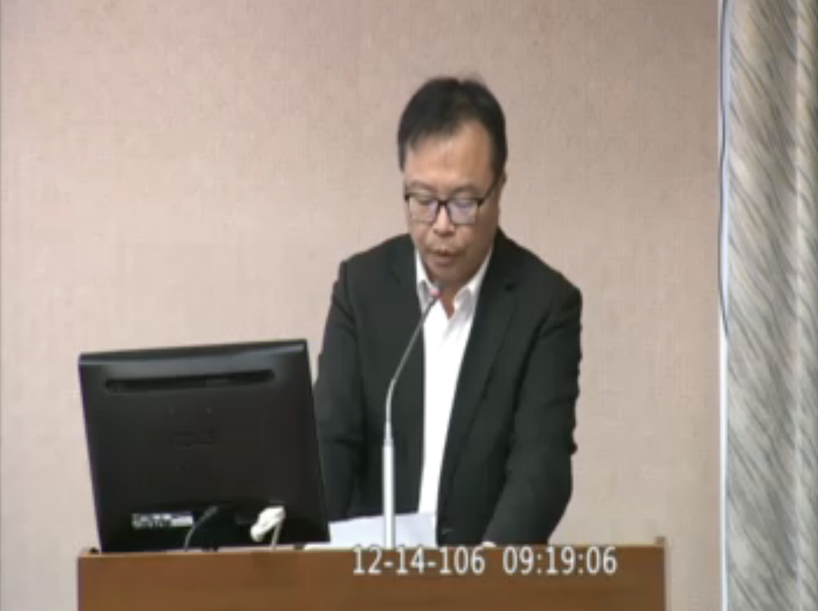
立法院內政委員會今（14）日審查「地政士法修正草案」，最終通過綠委洪宗熠的修正動議，要求行政部門下會期針對地政三法提出完整的修法草案。圖／截自國會頻道。

